# Curso de Lógica de programación: Primeros pasos

# 

# Clase 1: Ejecute códigos diferente

# Convirtiendo teto en número:

Promt me devuelve texto.

Como pasar de texto a número.



# Trabajando con condiciones:

# 

# Mejorando el programa de IMC:

# 

# Juego de adivinación:

# 

# Lo que aprendimos:

* Convertir string en número usando parseInt.
* Trabajar con condiciones if y else.
* Usar fórmulas matemáticas como Math.random y Math.round.

# Clase 2: Repita actividades

# Mientras que:

# 

# Otra forma de repetir:

# 

# Acumulando variables:

Las variables deben inicializarse fuera de los ciclos para que no se reinicien.

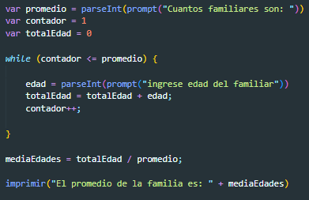

# Interrumpiendo una repetición:

# 

# Repeticiones anidadas:

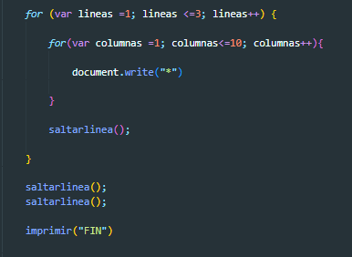

# 

# Lo que aprendimos:

* Repetir tareas y actividades con iteraciones while.
* Repetir tareas y actividades con iteraciones for.
* Interrumpir iteraciones con break.
* Realizar iteraciones anidadas, un loop dentro de otro.

# Clase 3: interactúe de manera eficiente con el usuario

# Campo texto y Botón:

# Mejorando Usabilidad:

# Clase 4: Trabaje con muchos datos

# Almacenando muchos datos:

# Usando loop para carga de datos:

# Tamaño del array:

# Clase 5: Aprovechando las ventajas de los array

# Manipulando array:

# Validando duplicados:

# Refinando nuestro código: